附件2毕业设计（论文）封面不加篇眉，其余部分均加页眉用五号宋体字，居中。注 意： 每页打印“内蒙古工大学本科生毕业设计（论文）”题目。
在篇眉下方加通页横线，线粗约为0.5mm。如上↑

样 例
摘 要

小型风力发电系统一般由风力机直接驱动三相永磁同步发电机发电，发电机输出的三相交流电，通过不可控桥式整流器整流直接给蓄电池充电，然后经过逆变器给交流负载供电。上述系统主要的问题是缺乏最大功率跟踪控制和蓄电池充放电控制的统一考虑。
本文设计了介于整流器和蓄电池之间的电力电子接口以控制风电系统能量转换过程，在一定程度上解决了现有系统存在的问题，从而提高系统的整体运行性能。电力电子接口主要由两个模块组成:第一个模块是功率调节模块，根据风能和负载用电量来调节系统功率匹配，自动跟踪其功率点；第二个模块为充放电控制模块，根据最低出气率为前提的蓄电池可接受充电电流曲线，对蓄电池实施合理的充电。
本文设计的充放电控制电路，在风力发电机输出电压波动范围大的情况下，也能对蓄电池实施合理的充电。
关键词：风力发电；DC-DC变换器；功率点跟踪；恒压充电

说明：
1. 毕业设计说明书摘要陈述简明扼要，约300—500字。
2. 毕业设计说明书摘要应包括研究目的、研究方法、结果或结论，重点是结果或结论。
3. 毕业设计说明书摘要中一般不使用图、表、公式，不引用参考文献。
4. 毕业设计说明书摘要末另起一行，列出设计的关键词3-5个，词条间以分号相隔。
5. 毕业设计说明书摘要包括中文摘要及英文摘要，中文摘要在前，英文摘要在后。

样 例
Abstract

Wind Turbine directly drives three-phase permanent magnetic synchronous generator togenerate electricity in existing mall-scale wind power generation system. Then ncontrolled bridge changes the three-phase AC into DC which is used to charge the battery. The inverter turns DC from the battery into AC which is needed by load. The main problem in the existing system is that maximum power control is separate from charging and discharging control.
A power electronic interface between rectifier and battery is designed to improve the running performance of current small-scale wind power eneration system and solve the problems to a certain extent that available system has. The power electronic interface is composed of two modules. The first module is used for load power control .According to the relationship between wind energy and load power，it adjusts the power to automatically match or track load power point. The second one is the charging and discharging control module. The module is used to charge the battery correctly according to the charge curve.
A charge circuit is designed to rightly charge the battery when the output voltage of the Wind Power Generator is changed greatly.
Keywords：wind power generation; DC-DC converter; power point tracking;
constant voltage charging

目 录
样 例

引言 1
第一章 DC-DC斩波器 5
1.1 DC-DC概述 5
1.2 DC-DC斩波器原理 6
1.2.1 Buck型斩波器 6
1.2.2 Boost型斩波器 6
1.2.3 Buck-Boost型斩波器 7
1.2.4 Cuk型斩波器 7
1.2.5 单端反激式斩波器 8
1.3 DC-DC斩波器特点分析 8
第二章 小型风力发电的功率控制 11
2.1 最大功率控制基本原理 11
2.2 现有的最大功率控制策略 12
2.3 新的功率控制策略 13
……
结论 31
注释 32
参考文献 33
附录 34
谢辞 35

注：目录页不编页码

说明：
1. 毕业设计说明书目录应包括设计说明书全部章节的标题（要求编到3级标题）和参考文献、附录（可选择）、谢辞，页码右对齐。
2. 如果毕业设计说明书中插图、插表较多，可分别列出清单置于目录之后。图表清单要有序号、图题（表题）和所在页码。

引 言
样 例

经济全球化与人口的不断增长，能源需求日益增加，人类正面临着能源利用和环境保护两方面的压力。一方面，煤炭、石油和天然气等化石燃料的储量由于二十世纪下半叶的无节制开采而日趋匮乏和枯竭；另一方面，大量使用化石燃料对自然环境产生严重的污染和破坏。在过去20 年中，全世界能源消耗增长了50%，到2020 年全球能源消耗还将增长50%-100%，由此所造成的温室效应气体排放将会增加45%-90%，从而带来灾难性后果。能源与环境成为当今世界所面临的两大重要课题。人类正在努力寻求清洁、高效、可以再生的能源来代替对石油、煤炭等常规能源的依赖。可再生能源大都直接或间接来自太阳，包括太阳能、风能、水能、生物智能和地热能等，是洁净能源，对环境不产生或很少产生污染。开发利用可再生能源成为世界能源可持续发展战略的重要组成部分，成为大多数发达国家和部分发展中国家21 世纪能源发展战略的基本选择。
………

说明：
毕业设计说明书引言应简要说明研究工作的目的范围、相关领域的研究进展、存在问题和设计工作的意义等。
毕业设计（论文）页码一律用阿拉伯数字连续编码，页码由引言开始作为第一页，摘要、目录不编排页码。

第一章 DC-DC 斩波器
样 例

本文中用到的电力电子接口由DC-DC 斩波器组成，所以在本章对DC-DC 斩波器做简单介绍以便于理解本文的后续内容。
1.1 DC-DC 概述
小型风力发电系统电力电子接口的两个模块均由DC-DC斩波器构成。开关型功率斩波器(Switched-Mode Power Converter)是以功率半导体开关器件为核心的高频电子电路。
………
1.2 DC-DC 斩波器原理
本文涉及到的DC-DC斩波器都是基本的升压型电路、降压型电路、升降压型电路、Cuck电路和单端反激变换电路下面分别介绍。
1.2.1 Buck 型斩波器
Buck型斩波器的主电路如图2-2所示，因为其输出电压平均值U0总是小于或等于输入电压，因此它是一种降压斩波电路。主电路由功率开关V、储能电感L、续流二极管VD，滤波电容C和负载R组成。
………

说明：
1. 毕业设计说明书正文字数一般不低于6000字（含计算书的不低于20000字）。
2. 毕业设计说明书文字语句通顺、流畅，叙述简明扼要，思路层次清晰，概括全面准确，重点突出，逻辑性强，具有实用性、科学性和创见性。
3. 毕业设计说明书格式规范，符合学校规定的撰写格式要求，设计图纸符合国家标准，无表达错误；使用SI制。
4. 毕业设计说明书应反映学生的设计（实验）能力、对实验结果的分析能力、计算能力、综合运用知识能力，应用文献资料、计算机、外文的能力。

结 论
样 例

本文针对小型风力发电系统各个运行状态的分析，提出了按负载用电量调节功率的策略，提出了一种小型风力发电系统功率不匹配的问题的解决方法，同时为小型风力发电系统蓄电池充放电的实现提供了前提。在按负载用电量调节功率输出的前提下，当风力机捕获的风能大于负载用电量时，可以实现对蓄电池恒压充电；当风能小于负载用电量时跟踪最大功率点，最大限度的捕获风能。
对于充放电部分，通过对比采取了适合小型风力发电的蓄电池的充电模式，既恒压——浮充的模式，以87C196KB 单片机为核心，设计了控制系统硬件电路，并对系统各部分功能做出了详细的介绍。
本文设计了控制部分的辅助电源。由于小型风力发电大多位于远离电网的地方，没有比较稳定的电源，但要想使控制系统按要求工作，就必须提供比较稳定的电源。所以本文利用蓄电池作为所有控制芯片的电能来源，因为蓄电池是并联接在传输线上的，所以不可能利用简单的电阻分压的方法获得控制电源。针对这一特点，本文设计了隔离型的电源变换模块，利用反激变换器实现电能的转换和传输，为整个控制系统的实现奠定了基础。
本文在设计时由于时间仓促，没有计算充电器主电路元件的参数，没有实际连接硬件电路，并且由于设计者能力有限，难免有一些漏洞，希望各位老师指出错误，我将虚心地接受并加以改进。

说明：
毕业设计说明书结论是对整个研究工作进行归纳和综合而得出的总结，在结论中应明确指出本研究内容的创造性结果和理论，所得结果与已有结果的比较和本课题尚存在的问题，以及进一步开展研究的展望和设想。结论应该准确完整，明确精炼。

样 例
注 释

〈1〉××××××××××××××××××××××××××××××××
〈2〉××××××××××××××××××××××××××××××××
………

说明：
注意：毕业设计说明书注释一律采用篇末注（将全部注释集中在文章末尾）。
参 考 文 献
样 例
另起一页。标题用四号黑体字，字间空一个空格，居中。

[1] 王承熙，张源.风力发电[M]. 北京.中国电力出版社.2002：34-35
[2] 迟毅林等.机械工程及自动化专业的建构[J].昆明理工大学学报.2002，12：22-24
[3] 彭国平.小型无刷直流风力发电系统能量转换控制的研究[D].西安交通大学硕士学位论文.2004
[4] 蔡锦涛，椭圆抛物面风斗式风力机发电装置[P].CN2005100026.2005
[5] 李四光.中国地震的特点[N].人民日报，1988-08-02(4)
[6] 王明亮. 燃料乙醇发展将步入新的快速发展阶段[EB].中国新能源网、http://www.newenergy.org.cn/. 2006-6-14
[7] 李明.热熔法预浸料生产过程中的工艺控制[C].见：孙立国.第十三届全国复合材料学术会议论文集.北京.航空工业出版社.2004：12－21
注 意： 序号加方括号，用阿拉伯数字连续编号，序号后空一格，不加标点符号。参考文献要按格式著录。

说明：
1. 毕业设计说明书参考文献中应有一定数量外文文献。
2. 毕业设计说明书参考文献中应有一定数量的近期出版的著作、发表的论文。
3. 所列参考文献应为毕业设计说明书中引用文献。参考文献著录及标引参照国家标准《文后参考文献著录规则》（GB/T 7714-2005）的要求。

附 录
样 例
系统控制流程图
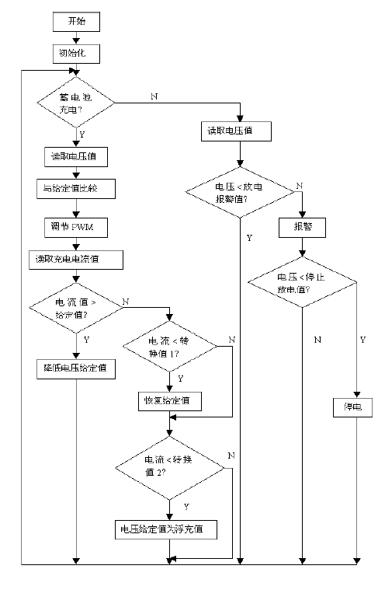
说明：
毕业设计说明书附录是论文主体部分的补充项目，视论文需要决定是否使用，可将需要收录于毕业论文中，但又不便于书写于正文中的附加数据、资料、详细公式推导、特殊检测方法、程序等有特色的内容作为附录，附录的篇幅不宜过长，一般不可超过正文。每一附录应另页起。

谢 辞
样 例

在毕业设计完成之际，我真心地感谢在设计之中给予我帮助的王生铁老师和赵强师兄，在这三个月中，王老师和赵强师兄给予了鼓励和耐心的指导，王老师勤奋严谨的治学作风、渊博的专业知识和孜孜不倦的教学精神对我产生了很大的影响，并使我终生受益。
在毕业设计的完成过程中，系里的各位老师对我帮助很大。在此深表谢意！其他的同学也给予我许多关心和帮助，真诚地感谢他们。

说明：
毕业设计说明书谢辞内容应简洁明了，实事求是。

设计图纸样例

说明：
图样绘制应符合相应国家标准：
《技术制图》： GB/T 14689-1993
GB/T 10609-1989 等
《房屋建筑制图统一标准》：GB/T 50001-2001 等
《电气简图用图形符号》： GB/T 4728.1-4728.13 等
《电气设备用图形符号》： GB/T 5465.1-5465.2 等

